Tendencia temporal de la sífilis congénita y cambios en la nacionalidad materna en un hospital de referencia de Ecuador, 2009–2024
Metodología, tablas y figuras
10 de agosto de 2026

Introducción
La sífilis congénita continúa siendo un problema prevenible de salud pública y un marcador de brechas en el tamizaje prenatal, el tratamiento materno oportuno y el seguimiento perinatal. El objetivo de este análisis fue describir la tendencia temporal de la sífilis congénita en un hospital de referencia de Ecuador (HGOIA) entre 2009 y 2024, evaluar los cambios en la composición por nacionalidad materna y caracterizar la adecuación del control prenatal.

Métodos

Diseño y población
Estudio retrospectivo descriptivo de todos los casos de sífilis congénita diagnosticados en el HGOIA entre 2009 y 2024 (n = 255 casos). El desenlace de inclusión (BEBE.sifilis.congenita = 1) es el criterio diagnóstico de la cohorte, no una variable observada con variabilidad interna.

Fuentes de datos y denominadores
Los numeradores (casos) provienen de la base individual de casos de sífilis congénita del HGOIA (SIFILIS_hgoia2009-2024.csv, 255 registros, un caso por fila). Los denominadores (nacidos vivos anuales, totales y por nacionalidad materna) provienen de la base de partos por país de origen (Partos_pais_origen_2014-2025_HGOIA.csv, formato ancho por país × año 2009-2024). Ambas bases fueron auditadas de forma cruzada y automatizada (R/01_auditoria_datos.R): la suma de partos por país individual coincide exactamente con la fila resumen “Total extranjeras” en los 16 años (diferencia = 0), y no se detectaron inconsistencias internas. El total de nacidos vivos del periodo 2009-2024 es 111.742 (detalle anual en la Tabla A1 del anexo); esta cifra, derivada directamente de las bases vigentes, es la fuente única de denominadores para todo el análisis.

Definiciones operativas
A partir de la auditoría exhaustiva del diccionario de variables de la base de casos (R/02_diccionario_y_auditoria_variables.R, 74 variables), se identificaron pares de variables clínicamente relacionadas pero no idénticas. Se fijaron las siguientes definiciones operativas para este análisis:
- Trastorno hipertensivo del embarazo: TRASTORNOS.HIPERTENSIVOS.CATEGORIA (diagnóstico categorizado del embarazo actual), en lugar de Preclampsia.personal (discordante en 36/253 casos, posible antecedente de embarazos previos).
- Restricción de crecimiento fetal: categoría “pequeño” de PESO.EG.CATEGORIA (clasificación peso/edad gestacional), en lugar del diagnóstico clínico RCIU (discordante en 5 casos).
- Defecto congénito: Defectos.congenitos.CODIGO, variable binaria (presente/ausente), en lugar de la desagregación por sistema afectado (SISTEMA.AFECTADO), que fragmenta los 21 casos positivos en categorías con n ≤ 7.

Adecuación del control prenatal
Se clasificó la adecuación del control prenatal según la recomendación vigente de la OMS: subóptimo si el número de consultas prenatales registradas fue menor a 8, y adecuado si fue de 8 o más.

Periodos de comparación
Se compararon tres periodos, definidos a priori según la evolución observada del fenómeno: 2009-2017 (periodo basal), 2018-2021 y 2022-2024.

Análisis estadístico
Las variables continuas se describen con mediana y rango intercuartílico (RIC); las categóricas, con frecuencia absoluta y porcentaje. Las tasas anuales y por periodo se expresaron por 1000 nacidos vivos, con intervalos de confianza del 95% (IC95%) exactos de Poisson. La comparación entre periodos se realizó mediante regresión de Poisson con offset del logaritmo de los nacidos vivos, tomando 2009-2017 como categoría de referencia, y se reporta como razón de tasas de incidencia (IRR) con IC95% y valor de p. La tendencia temporal de la proporción de casos en madres extranjeras se evaluó con una prueba de tendencia para proporciones (chi-cuadrado de tendencia lineal). Todos los análisis se realizaron en R.

Modelo bayesiano confirmatorio de tendencia por origen materno
Con el fin de cuantificar de forma probabilística la asociación entre el origen materno (nacional vs. extranjera) y la incidencia de sífilis congénita, y su evolución temporal, se ajustó un modelo bayesiano confirmatorio sobre una tabla de 32 estratos (16 años × 2 orígenes maternos; R/06_modelo_bayesiano_primario.R, output/estratos_anio_origen.csv).
Diagnóstico previo de la forma funcional. Antes de fijar la especificación del modelo primario se evaluó de forma exploratoria y frecuentista la forma funcional del efecto del año (R/05_diagnostico_modelo_conteos.R): un modelo con tendencia spline (3 grados de libertad) ajustó mejor que uno lineal (AIC 157,1 vs. 166,1; razón de verosimilitud p = 0,002), y el estrato 2021-nacional resultó una observación de alta influencia (distancia de Cook = 0,81, muy por encima del umbral 4/n = 0,125; 24 casos sobre 3657 nacidos vivos). La dispersión de Pearson (χ²/gl = 2,01) y un modelo binomial negativo exploratorio (θ = 10,2; AIC 160,3 vs. 167,4 del Poisson) sugirieron sobredispersión leve-moderada. Pese a esta evidencia, y siguiendo la especificación aprobada por el investigador principal el 10/08/2026, el modelo primario se mantuvo con familia Poisson y tendencia lineal del año (sin término cuadrático ni spline), reservando la binomial negativa como contingencia no utilizada. El estrato influyente de 2021 no fue excluido: se evaluó explícitamente mediante comprobación predictiva posterior (ver Resultados).
Modelo primario. Se ajustó una regresión de Poisson bayesiana con offset del logaritmo de los nacidos vivos:
$${\text{casos}}_{i}∼\text{Poisson}\left(λ_{i}\right), log\left(λ_{i}\right)=log\left({\text{nacimientos}}_{i}\right)+β_{0}+β_{1} {\text{origen}}_{i}+β_{2} {\text{año_c}}_{i}+β_{3} {\left(\text{origen}×\text{año_c}\right)}_{i}$$
donde año_c es el año centrado en la mediana del periodo. Los priors, en la escala log(IRR), fueron: Intercepto ~ Normal(−6, 1); origen ~ Normal(0, 1); año_c ~ Normal(0, 0,5); interacción origen×año_c ~ Normal(0, 0,5) — priors débilmente informativos, consistentes con tasas basales del orden de por mil y cambios anuales moderados. La estimación se realizó con brms/Stan (backend cmdstanr), 4 cadenas de 4000 iteraciones (2000 de calentamiento), semilla 20260810, adapt_delta = 0,95 y max_treedepth = 12.
Diagnósticos y convergencia. Se exigió como criterio de aceptación: R̂ < 1,01 en todos los parámetros, tamaño de muestra efectivo (ESS bulk y tail) > 400, ausencia de transiciones divergentes y E-BFMI > 0,2.
Comprobación predictiva posterior (PPC). Se compararon las densidades y la varianza observada vs. replicada, y se calculó específicamente la probabilidad posterior predictiva de observar un valor igual o mayor al del estrato 2021-nacional, el punto influyente identificado en el diagnóstico previo.
Análisis de sensibilidad. Se reajustó el modelo primario con priors más estrechos (desviación estándar × 0,5) y más amplios (× 2) para evaluar la sensibilidad de las estimaciones a la elección de priors. Como comparación adicional (no como criterio principal de interpretación) se ajustó el modelo de Poisson frecuentista equivalente (glm).
Modelos secundarios. Se exploró la asociación entre origen materno y dos desenlaces clínicos mediante regresión logística bayesiana (familia Bernoulli, función de enlace logit; prior Normal(0, 1,5) para el intercepto y Normal(0, 1) para el coeficiente de origen), ajustada a nivel de caso individual: control prenatal subóptimo (<8 consultas) y pequeño para la edad gestacional (PEG). Estas comparaciones son entre casos de sífilis congénita (no de incidencia poblacional). Prematuridad, mortalidad, defecto congénito y preeclampsia no se modelaron por número insuficiente de eventos en el brazo de madres extranjeras (ver Tabla 7).
Interpretación. Los resultados bayesianos se reportan como razón de tasas de incidencia (IRR) o razón de momios (OR) posteriores, con mediana, intervalo de credibilidad del 95% (ICr95%) y probabilidad posterior de que el efecto sea mayor (o menor) que 1, en lugar de valores p.

Resultados

Características generales de la cohorte
Se identificaron 255 casos de sífilis congénita entre 111.742 nacidos vivos en el periodo 2009-2024, para una tasa global de 2.28 por 1000 nacidos vivos (IC95% 2.01–2.58).
Tabla 1. Características de los 255 casos de sífilis congénita, HGOIA 2009-2024
Variable | n (%) / mediana [RIC]
Origen materno extranjero, n (%) | 36 (14.1%)
Edad materna (años), mediana [RIC] | 26.0 [21.0-32.0]
Gestas previas, mediana [RIC] | 2.0 [1.0-3.0]
Consultas prenatales, mediana [RIC] | 6.0 [4.0-8.0]
Control prenatal <8 consultas, n (%) | 178 (70.9%)
Parto por cesárea, n (%) | 105 (41.2%)
Trastorno hipertensivo del embarazo, n (%) | 28 (11.1%)
Edad gestacional al nacer (semanas), mediana [RIC] | 39.0 [37.0-39.0]
Peso al nacer (gramos), mediana [RIC] | 2925.0 [2616.0-3232.5]
Pequeño para edad gestacional (restricción de crecimiento), n (%) | 54 (21.2%)
Defecto congénito, n (%) | 21 (8.2%)
Egreso: fallece, n (%) | 2 (0.8%)
Egreso: traslado, n (%) | 3 (1.2%)

Tendencia temporal de la tasa anual
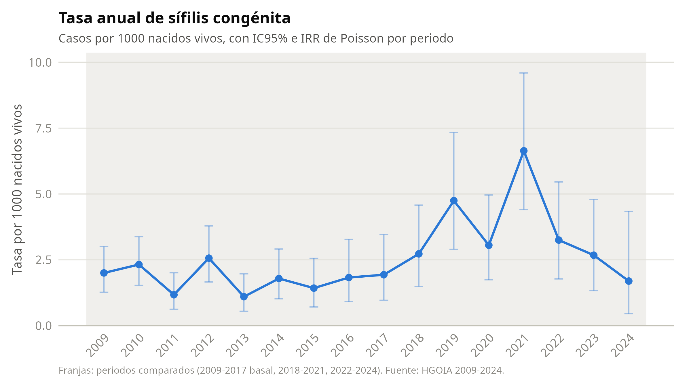
Figura 1. Tasa anual de sífilis congénita por 1000 nacidos vivos, HGOIA 2009-2024.
La tasa anual alcanzó su máximo en 2021, con 28 casos y 6.64 por 1000 nacidos vivos.
Tabla 2. Comparación de la tasa de sífilis congénita por periodo (referencia: 2009-2017)
Periodo | Años | Casos | Nacidos vivos | Tasa x1000 (IC95%) | IRR (IC95%) | Valor p
2009-2017 | 9 | 148 | 82.174 | 1.80 (1.52-2.12) | 1,00 (referencia) | -
2018-2021 | 4 | 78 | 18.797 | 4.15 (3.28-5.18) | 2.30 (1.74-3.02) | <0.001
2022-2024 | 3 | 29 | 10.771 | 2.69 (1.80-3.87) | 1.49 (0.98-2.19) | 0.048
En comparación con 2009-2017, el periodo 2018-2021 mostró un aumento significativo de la tasa (IRR 2.30; IC95% 1.74-3.02; p<0.001), mientras que 2022-2024 no difirió significativamente del periodo basal (IRR 1.49; IC95% 0.98-2.19; p0.048).

Cambios en la composición por nacionalidad materna
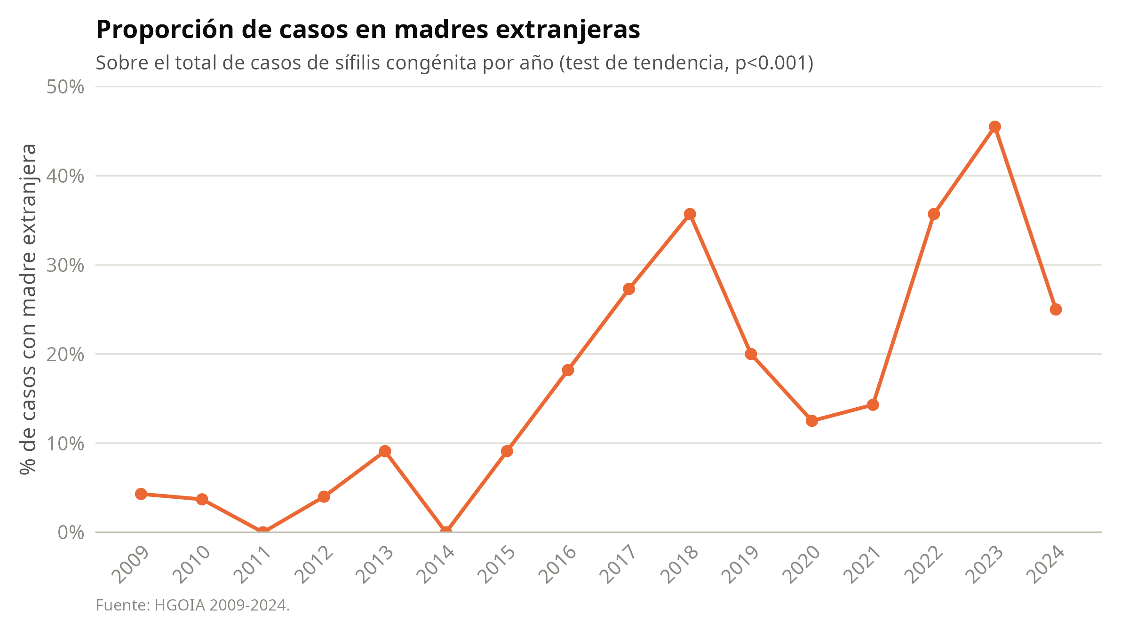
Figura 2. Proporción de casos de sífilis congénita en madres extranjeras, HGOIA 2009-2024.
La proporción de casos en hijos de madres extranjeras aumentó de 4.3% en 2009 a un máximo de 45.5% en 2023 (prueba de tendencia, p<0.001).

Adecuación del control prenatal
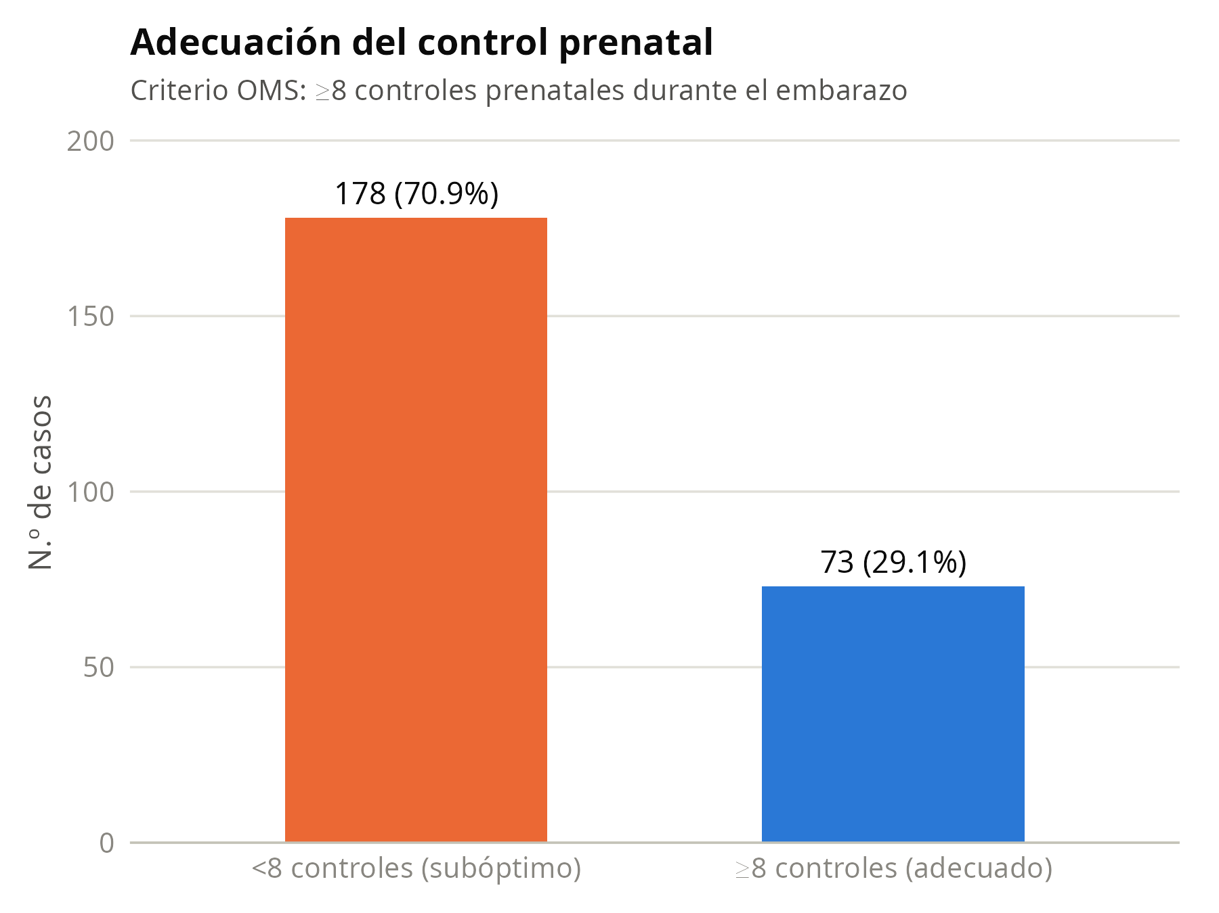
Figura 3. Adecuación del control prenatal (criterio OMS: ≥8 controles).
Tabla 3. Adecuación del control prenatal, HGOIA 2009-2024
Adecuación del control prenatal | n | %
<8 controles (subóptimo) | 178 | 70.9
≥8 controles (adecuado) | 73 | 29.1
Sin dato | 4 | 1.6
El 70.9% de las gestantes tuvo un control prenatal subóptimo (<8 consultas).

Modelo bayesiano: tendencia temporal y origen materno
El modelo primario alcanzó una convergencia adecuada: R̂ máximo 1.0007, ESS bulk mínimo 3137, ESS tail mínimo 3767, 0 transiciones divergentes y E-BFMI mínimo 0.99; todos los parámetros cumplieron los criterios de aceptación preespecificados.
Tabla 4. Modelo bayesiano primario: razones de tasas de incidencia (IRR) posteriores, 32 estratos año x origen materno
Parámetro | IRR posterior (mediana) | ICr95% | P(IRR>1) | P(IRR<1)
Tendencia anual | 1.04 | 1.01-1.07 | 99.65% | 0.35%
Interacción origen × año | 1.05 | 0.96-1.15 | 83.06% | 16.94%
Origen materno (extranjera vs. nacional) | 2.30 | 1.48-3.39 | 99.99% | 0.01%
La incidencia de sífilis congénita fue marcadamente mayor en hijos de madres extranjeras que de madres nacionales (IRR 2.30; ICr95% 1.48-3.39; P(IRR>1) = 99.99%). Se observó además una tendencia anual creciente de la incidencia global (IRR 1.04 por año; ICr95% 1.01-1.07; P(IRR>1) = 99.65%). La interacción origen × año no mostró evidencia concluyente de una diferencia en la pendiente temporal entre ambos grupos (IRR 1.05; ICr95% 0.96-1.15, intervalo que cruza 1; P(IRR>1) = 83.06%).
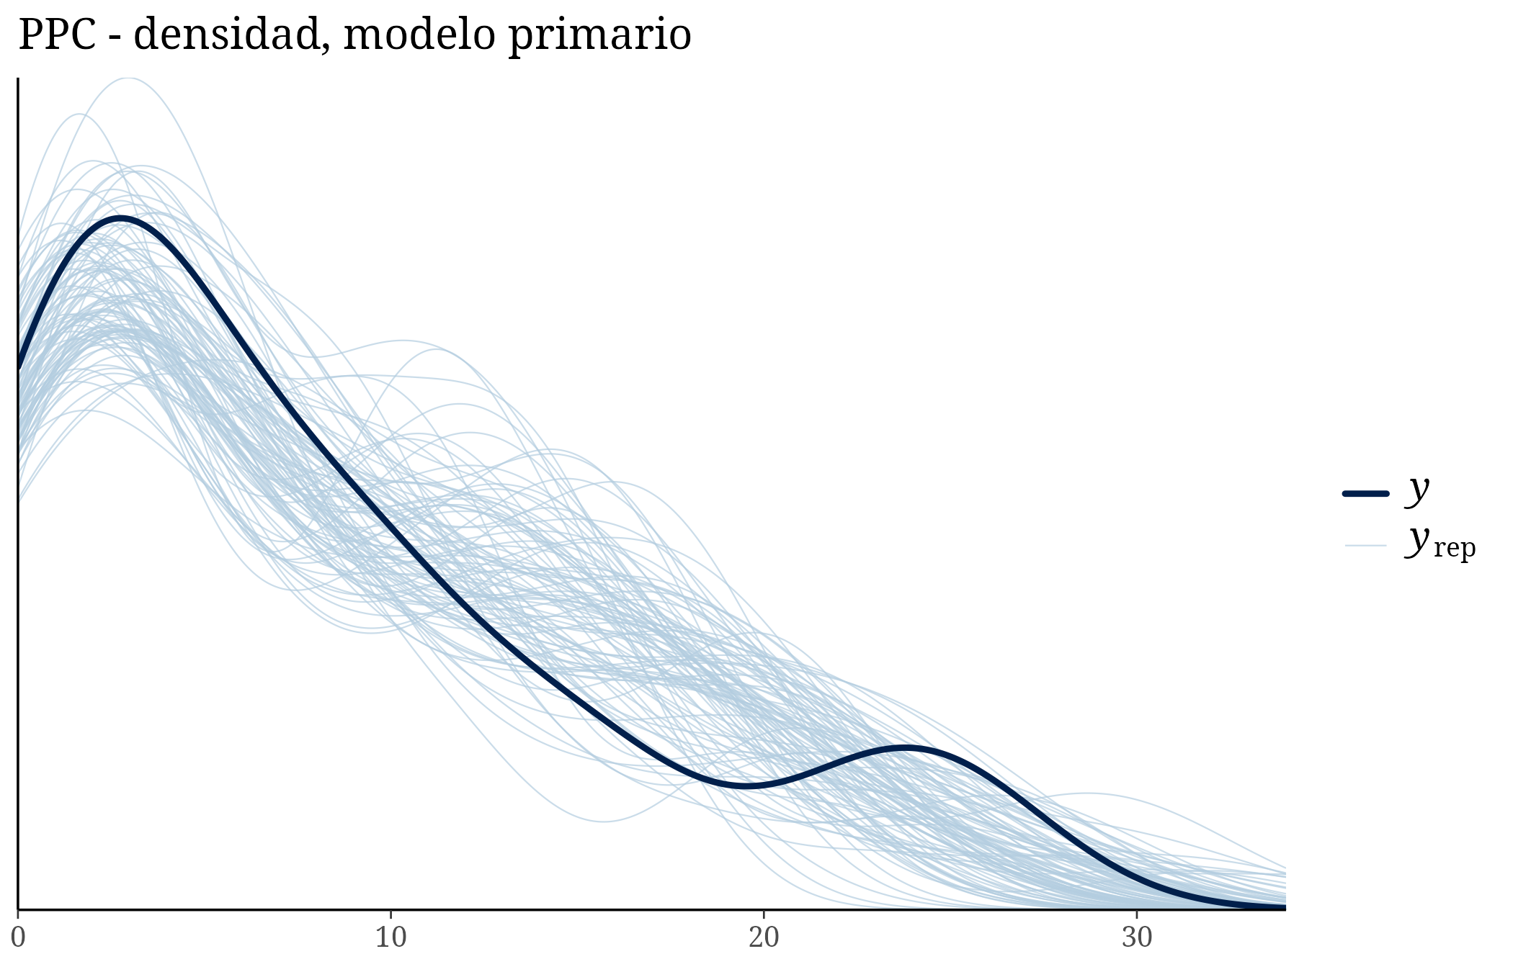
Figura 4. Comprobación predictiva posterior (densidad), modelo primario.
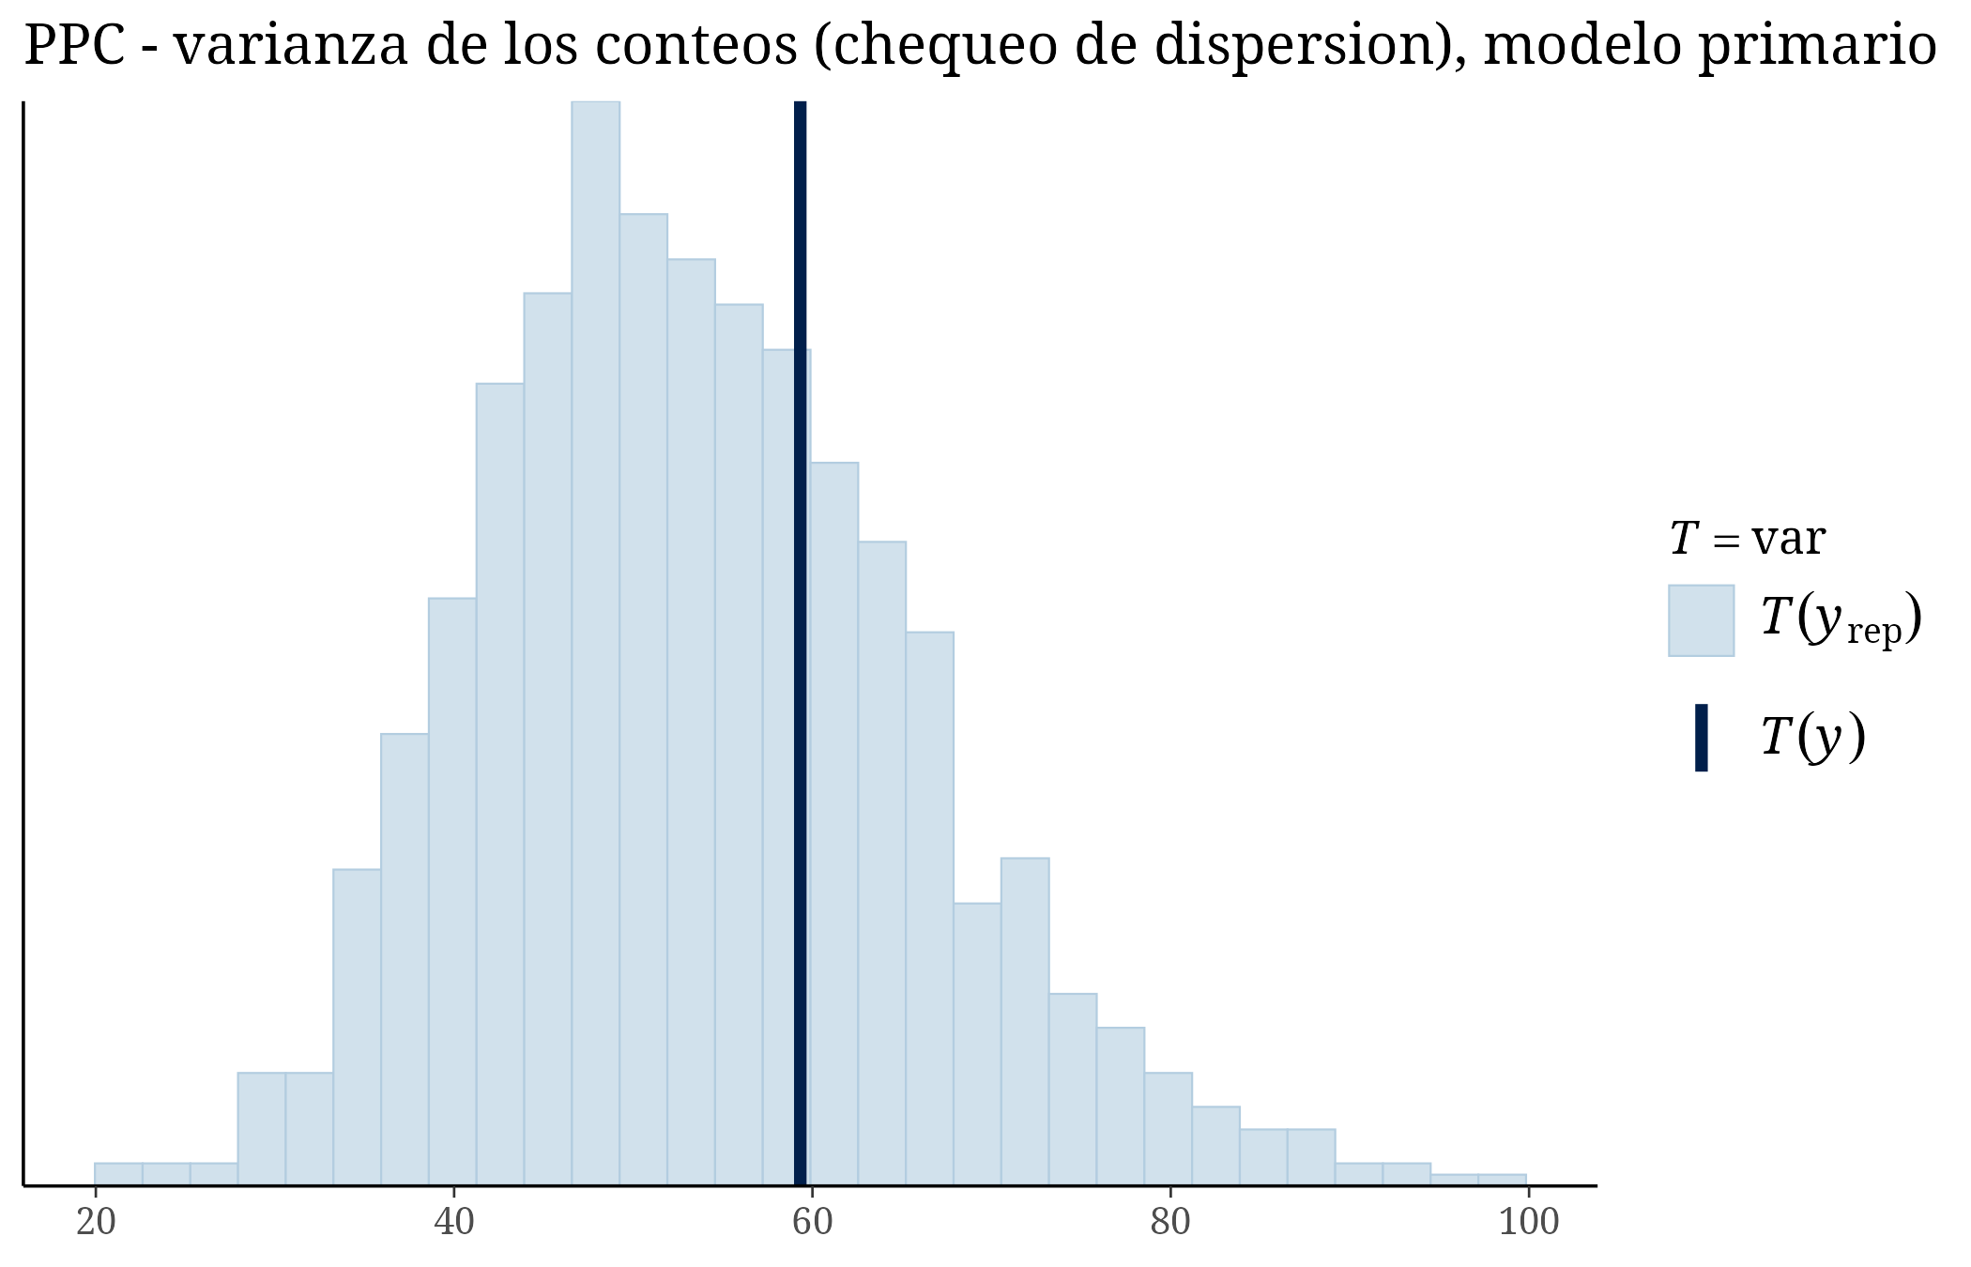
Figura 5. Comprobación predictiva posterior de la varianza de los conteos, modelo primario.
La comprobación predictiva posterior global no mostró evidencia de una discrepancia sistemática entre los datos observados y los replicados por el modelo (P(var(y_rep) ≥ var(y_obs)) = 0.28, sin indicios de sub- o sobre-dispersión no capturada). El estrato influyente identificado en el diagnóstico previo (2021-nacional, 24 casos) sí fue, sin embargo, un valor extremo para el modelo primario: la probabilidad posterior predictiva de observar un valor igual o mayor a 24 en ese estrato fue de solo 2.5e-04. Esto es consistente con el diagnóstico frecuentista previo (evidencia de no linealidad, distancia de Cook elevada) y constituye una limitación del modelo primario lineal: el pico de 2021 está sub-representado por una tendencia estrictamente lineal, aunque —según la especificación aprobada por el investigador— no se modificó la forma funcional del modelo confirmatorio.
Tabla 5. Análisis de sensibilidad de priors: IRR posteriores bajo priors estrechos, aprobados y amplios
Modelo | Parámetro | IRR (mediana) | ICr95%
Priors amplios (DE x 2) | Interacción origen × año | 1.04 | 0.95-1.15
Priors aprobados (primario) | Interacción origen × año | 1.05 | 0.96-1.15
Priors estrechos (DE x 0,5) | Interacción origen × año | 1.06 | 0.96-1.16
Priors amplios (DE x 2) | Origen materno | 2.40 | 1.51-3.54
Priors aprobados (primario) | Origen materno | 2.30 | 1.48-3.39
Priors estrechos (DE x 0,5) | Origen materno | 2.08 | 1.38-3.02
Priors amplios (DE x 2) | Tendencia anual | 1.04 | 1.01-1.07
Priors aprobados (primario) | Tendencia anual | 1.04 | 1.01-1.07
Priors estrechos (DE x 0,5) | Tendencia anual | 1.04 | 1.01-1.07
Las estimaciones fueron estables frente a la elección de priors: el IRR de origen materno varió entre 2.08 y 2.40 según el ancho de prior utilizado, sin cambios en la dirección ni en la significancia práctica de ninguna de las tres estimaciones.
Tabla 6. Modelo de Poisson frecuentista equivalente (sensibilidad/comparación, no criterio principal de interpretación)
Parámetro | IRR (IC95%) | Valor p
Origen materno (extranjera vs. nacional) | 2.48 (1.60-3.66) | <0.001
Tendencia anual | 1.04 (1.01-1.07) | 0.008
Interacción origen × año | 1.04 (0.95-1.14) | 0.439
El modelo de Poisson frecuentista equivalente arrojó estimaciones puntuales prácticamente idénticas a las del modelo bayesiano primario, lo que refuerza la robustez de los hallazgos frente a la elección de marco de inferencia.

Desenlaces secundarios según origen materno (comparación entre casos)
Tabla 7. Frecuencia de desenlaces secundarios segun origen materno, entre los 255 casos de sifilis congenita
Desenlace | Origen | n | Eventos | %
CPN subóptimo (<8) | Nacional | 215 | 149 | 69.3
CPN subóptimo (<8) | Extranjera | 36 | 29 | 80.6
Prematuridad | Nacional | 218 | 28 | 12.8
Prematuridad | Extranjera | 36 | 4 | 11.1
PEG | Nacional | 219 | 47 | 21.5
PEG | Extranjera | 36 | 7 | 19.4
Fallece | Nacional | 219 | 2 | 0.9
Fallece | Extranjera | 36 | 0 | 0.0
Defecto congenito | Nacional | 219 | 20 | 9.1
Defecto congenito | Extranjera | 36 | 1 | 2.8
Preeclampsia | Nacional | 217 | 22 | 10.1
Preeclampsia | Extranjera | 36 | 2 | 5.6
Prematuridad, mortalidad, defecto congénito y preeclampsia no se modelaron por número insuficiente de eventos en el brazo de madres extranjeras (Tabla 7; p. ej., 0/36 fallecidos y 1/36 defectos congénitos en ese grupo). Control prenatal subóptimo y PEG sí contaron con eventos suficientes para un modelo bayesiano exploratorio:
Tabla 8. Modelos secundarios bayesianos (Bernoulli-logit): origen materno extranjero vs. nacional, entre casos de sifilis congenita
Desenlace | OR (mediana) | ICr95% | P(OR>1)
Control prenatal subóptimo (<8 consultas) | 1.70 | 0.82-3.91 | 91.60%
Pequeño para la edad gestacional (PEG) | 0.88 | 0.38-1.91 | 37.67%
Ninguna de las dos comparaciones entre casos fue concluyente: el control prenatal subóptimo fue numéricamente más frecuente entre madres extranjeras (OR 1.70), pero el ICr95% incluyó 1 (0.82-3.91); la proporción de PEG no difirió de forma relevante entre grupos (OR 0.88; ICr95% 0.38-1.91). Estos resultados deben interpretarse con cautela por el bajo número de casos en el brazo de madres extranjeras (n = 36).

Conclusiones preliminares
La sífilis congénita mostró un incremento temporal importante entre 2018 y 2021, con pico en 2021 y descenso posterior. Este patrón se acompañó de una alta frecuencia de control prenatal subóptimo y de cambios en la composición por nacionalidad materna, con una proporción creciente de casos en madres extranjeras.
El modelo bayesiano confirmatorio corrobora estos hallazgos con un marco probabilístico: el origen materno extranjero se asoció con una incidencia de sífilis congénita más de dos veces mayor que el origen nacional (IRR 2.30; ICr95% 1.48-3.39), y se confirmó una tendencia anual creciente en la incidencia global, estable frente al análisis de sensibilidad de priors y consistente con el modelo frecuentista equivalente. No hay evidencia concluyente de que la tendencia temporal difiera entre madres nacionales y extranjeras, ni de diferencias entre casos en control prenatal subóptimo o en la proporción de recién nacidos PEG según origen materno; estas últimas comparaciones tienen poder limitado por el bajo número de casos en madres extranjeras. El modelo primario, pese a su buen ajuste global, no captura plenamente el pico observado en 2021 (estrato identificado como influyente en el diagnóstico previo), lo cual debe considerarse al interpretar la magnitud exacta de la tendencia temporal.
Estos hallazgos son preliminares y están sujetos a la interpretación clínica del investigador principal.

Anexo. Tabla completa de tasas anuales
Tabla A1. Tasa anual de sífilis congénita por 1000 nacidos vivos, con IC95% exacto de Poisson
Año | Casos | Nacidos vivos | Tasa x1000 (IC95%)
2009 | 23 | 11.472 | 2.00 (1.27-3.01)
2010 | 27 | 11.618 | 2.32 (1.53-3.38)
2011 | 13 | 11.049 | 1.18 (0.63-2.01)
2012 | 25 | 9.742 | 2.57 (1.66-3.79)
2013 | 11 | 9.980 | 1.10 (0.55-1.97)
2014 | 16 | 8.923 | 1.79 (1.02-2.91)
2015 | 11 | 7.699 | 1.43 (0.71-2.56)
2016 | 11 | 6.008 | 1.83 (0.91-3.28)
2017 | 11 | 5.683 | 1.94 (0.97-3.46)
2018 | 14 | 5.131 | 2.73 (1.49-4.58)
2019 | 20 | 4.212 | 4.75 (2.90-7.33)
2020 | 16 | 5.236 | 3.06 (1.75-4.96)
2021 | 28 | 4.218 | 6.64 (4.41-9.59)
2022 | 14 | 4.305 | 3.25 (1.78-5.46)
2023 | 11 | 4.108 | 2.68 (1.34-4.79)
2024 | 4 | 2.358 | 1.70 (0.46-4.34)

